Департамент образования и науки города Москвы
Государственное автономное образовательное учреждение
высшего образования города Москвы
«Московский городской педагогический университет»
Институт цифрового образования
Департамент информатики, управления и технологий

Семеняченко Данил Юрьевич

Выпускная квалификационная работа
«Разработка прототипа микросервиса быстрой подписи документов для B2B-платформы и оценка его эффективности»

Направление подготовки (специальность)
38.03.05 – бизнес-информатика
Направленность (профиль) образовательной программы
Аналитика данных и эффективное управление

Курс обучения: 4
Форма обучения: очная
Руководитель:
Доцент департамента информатики,
управления и технологий
Босенко Тимур Муртазович

Москва
2025

СОДЕРЖАНИЕ
СОДЕРЖАНИЕ 2
ВВЕДЕНИЕ 4
Глава 1. Системный анализ и проектирование аналитического сервиса для B2B-платформы. 7
1.1 Введение в предметную область 7
2.1 Системный анализ существующего бизнес-процесса 8
3.1 Проектирование целевого бизнес-процесса 10
4.1 Разработка концептуальной модели данных (UML) 12
5.1 Архитектурно-технологические решения и интеграционные принципы 15
6.1 Методологические основы проектирования 19
7.1 Оценка эффективности проектных решений 21
8.1 Перспективы развития и интеграции аналитики 22
Выводы по главе 1 23
Глава 2. Практическая реализация прототипа микросервиса быстрой подписи документов Fast Sign и оценка его эффективности 25
2.1 Цели и подход к практической реализации 25
2.2 Проектирование и создание базы данных 26
2.3 Генерация синтетических данных и моделирование жизненного цикла документа 32
2.4 Расчёт ключевых показателей эффективности (KPI) 36
2.5 Разработка макета подачи и подписи документа 40
2.6 Использование UML- и BPMN-диаграмм для описания сценария TO-BE 43
2.7 Методика расчёта показателей эффективности обработки документов и её реализация средствами SQL 49
2.8 Экономическое обоснование эффективности внедрения цифрового контура документооборота 52
ЗАКЛЮЧЕНИЕ 55
Список литературных источников 56
ПРИЛОЖЕНИЕ 57

ВВЕДЕНИЕ
Актуальность темы:
В современной конкурентной среде финансового рынка ключевым фактором удержания клиентов и роста бизнеса является качество и скорость предоставляемых цифровых сервисов. Процессы подписания документов и оформления заявок являются критически важными точками взаимодействия с клиентом. Устаревшие, многоэтапные процедуры, создают операционные барьеры, снижают клиентскую активность и удовлетворенность, что в конечном итоге негативно сказывается на ключевых метриках бизнеса, таких как объем активов под управлением (AUM) и уровень оттока клиентов. В этой связи модернизация функционала быстрой подписи представляет собой не техническую задачу, а стратегическую инициативу, направленную на повышение операционной эффективности как для клиентов, так и для самой компании-провайдера.
Постановка задачи:
Существующий в компании процесс подписания документов характеризуется избыточной сложностью, интегрирован с устаревшими легаси-системами и требует значительных ресурсов на поддержку и обслуживание. Это создает "трение" (friction) для клиентов, снижая их вовлеченность и препятствуя активному использованию платформы для инвестиций. Задача данной работы состоит в проектировании и экономическом обосновании улучшенного функционала быстрой подписи, который позволит минимизировать временные затраты клиентов на оформление документов, упростит процедуру подачи заявок и, как следствие, стимулирует рост их инвестиционной активности через платформу.
Цель работы:
Целью выпускной квалификационной работы является разработка проекта модернизации функционала быстрой подписи (Fast Sign) для B2B-платформы, оценка его экономической эффективности и формирование практических рекомендаций по внедрению.
Объект и предмет исследования:
Объект исследования: бизнес-процессы взаимодействия клиентов с брокерской платформой, в частности процессы подписания документов и выставления заявок.
Предмет исследования: функционал быстрой подписи (Fast Sign) и его влияние на ключевые показатели эффективности (KPI) компании, такие как отказ от легаси-систем, сокращение операционных расходов, рост активов под управлением (AUM) и привлечение клиентов в новые цифровые сервисы.
Задачи исследования:
- Провести комплексный анализ предметной области:
  - Дать характеристику деятельности гипотетической компании-брокера и ее веб-платформы.
  - Описать и смоделировать основной бизнес-процесс «Подачи заявки и подписи документа» с использованием нотации BPMN, отразив этапы от подключения клиента до поддержки его операционной деятельности,выявить недостатки текущей системы.
  - Разработать концептуальную модель данных для сервиса с использованием UML-диаграмм.
- Спроектировать и сгенерировать набор данных для прототипирования:
  - Определить структуру данных, включающую как данные об использовании платформы, так и гипотетические бизнес-результаты клиентов.
  - Разработать скрипт на языке Python для генерации реалистичного синтетического набора данных.
- Разработать логику расчета ключевых метрик и спроектировать интерфейс:
  - Разработать алгоритмы расчета KPI (операционных и бизнес-показателей) и реализовать их с помощью SQL-запросов.
  - Создать интерактивные макеты (прототипы) основных экранов сервиса в инструменте Figma.
- Разработать программный прототип сервиса:
  - На основе макетов и рассчитанных метрик реализовать работающий прототип интерактивного дашборда с использованием BI-системы (например, Apache Superset) или фреймворка на Python (Dash, Streamlit).
- Провести анализ потенциальной экономической эффективности от внедрения сервиса.
  - Оценить затраты на разработку. Рассчитать трудозатраты на создание прототипа.
  - Оценить выгоды для владельца платформы:
    - Количественные. Рассчитать потенциальное снижение оттока клиентов (churn rate) и оценить эффект в денежном выражении (проведенные инвестиции) Оценить потенциал для для продаж (up-sell) ценных бумаг.
    - Качественные. Повышение лояльности клиентов (Customer Loyalty), усиление конкурентного преимущества.
- Сформулировать практические рекомендации для бизнеса на основе полученных результатов: предложить дорожную карту по развитию сервиса и стратегию его внедрения для существующих и новых клиентов.

Глава 1. Системный анализ и проектирование аналитического сервиса для B2B-платформы.
- Введение в предметную область
Современные тенденции цифровой трансформации оказывают значительное влияние на рынок финансовых и инвестиционных услуг. В последние годы брокерские компании сталкиваются не столько с дефицитом клиентов, сколько с необходимостью удержания существующих и повышения лояльности за счёт совершенствования цифровых каналов взаимодействия. Сегодня клиент не желает тратить время на сложные и фрагментированные процедуры подписания документов, ввода реквизитов и ожидания подтверждения операций. Именно поэтому автоматизация документооборота становится одной из ключевых задач любого брокера, стремящегося оставаться конкурентоспособным.
Гипотетическая компания «ИнвестПорт», рассматриваемая в рамках данного исследования, представляет собой типовую брокерскую организацию, работающую в B2B-сегменте. Компания обслуживает юридических и физических лиц, предоставляя им инфраструктуру для совершения сделок, ведения отчётности и аналитического сопровождения. Основной целью «ИнвестПорт» является предоставление клиентам полного спектра цифровых сервисов — от регистрации и идентификации до подписания договоров и мониторинга инвестиционных продуктов.
Веб-платформа компании объединяет несколько модулей:
- Личный кабинет (ЛК) — пользовательский интерфейс, где клиент может создавать заявки, подписывать документы, отслеживать сделки, управлять активами.
- CRM-система — внутренний инструмент, обеспечивающий взаимодействие операторов поддержки с клиентами и фиксацию жизненного цикла каждого клиента.
- Модуль документооборота (DocService) — отвечает за генерацию, хранение и валидацию юридически значимых документов.
- Интеграционная шина (ESB) — посредник между внутренними сервисами компании и внешними системами, в том числе сервисом квалифицированной электронной подписи (КЭП).
- Аналитический модуль — предназначен для мониторинга эффективности платформы, подсчёта KPI и анализа клиентской активности.
На протяжении длительного времени архитектура платформы оставалась монолитной. Это означало, что все сервисы находились внутри одного приложения и тесно зависели друг от друга. Любые изменения в одном модуле требовали модификации остальных, а интеграция с новыми системами сопровождалась высокими затратами. Наиболее уязвимым звеном стал процесс подачи заявки и подписания документов, который требовал участия нескольких систем и не обладал должной прозрачностью.
В текущей (AS-IS) конфигурации процесс выглядел следующим образом: клиент инициирует подписание, система формирует PDF-файл, отправляет его через интеграционную шину во внешний ЭЦП-сервис, пользователь перенаправляется на сторонний портал, проходит дополнительную аутентификацию, выполняет подписание, возвращается в личный кабинет и ожидает обратный ответ (callback) от ЭЦП. Если callback не приходит из-за сбоя, оператор CRM вручную меняет статус документа. Вся эта схема занимала от нескольких минут до часов и создавала негативное впечатление у клиентов.
Проблема усугублялась отсутствием полноценной аналитики: бизнес не мог отслеживать, сколько времени уходит на подписание, каков процент незавершённых операций, в каких случаях происходит сбой.
- Системный анализ существующего бизнес-процесса
Для достижения цели исследования — модернизации процесса подписания — был проведён комплексный анализ предметной области с применением методологии BPMN 2.0. Нотация BPMN была выбрана из-за её универсальности и возможности единообразно описывать процессы как для бизнес-аналитиков, так и для разработчиков.
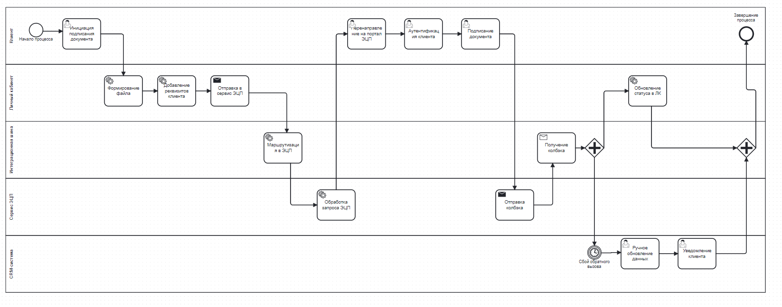
На рисунке 1 представлена модель процесса «Подача заявки и подписание документа» в текущем виде (As-Is).
В модели выделены пять основных участников (пулов): Клиент, Личный кабинет (legacy), Интеграционная шина, Сервис ЭЦП и CRM-система.
Ход процесса можно описать следующими шагами.
Клиент инициирует подписание документа в Личном кабинете.
ЛК формирует файл, добавляет реквизиты клиента, отправляет его через интеграционную шину в сервис ЭЦП.
Клиент автоматически перенаправляется на внешний портал ЭЦП.
После прохождения аутентификации клиент выполняет подписание документа.
ЭЦП отправляет колбэк в шину, после чего статус обновляется в ЛК.
При сбое обратного вызова оператор CRM вручную обновляет данные и уведомляет клиента.
Такой сценарий, хотя и выполняет свои функции, обладает рядом серьёзных недостатков.
Многоступенчатость — большое количество ручных действий.
Разрыв пользовательского опыта — клиент выходит из интерфейса ЛК.
Отсутствие синхронизации — нет гарантированной передачи статусов.
Операционная нагрузка — необходимость ручного контроля.
Технологическая деградация подобного процесса неизбежно приводит к снижению конверсии и росту издержек.
- Проектирование целевого бизнес-процесса
После анализа текущей модели было очевидно, что существующий процесс документооборота компании «ИнвестПорт» требует фундаментальной перестройки. Главным направлением оптимизации становится переход к целевой модели (To-Be), в которой акцент сделан на автоматизацию, событийную синхронизацию и устранение избыточных ручных операций. Ключевой идеей новой архитектуры является внедрение собственного микросервиса Fast Sign, который обеспечивает подписание документов без выхода из личного кабинета и поддерживает два типа подписи — квалифицированную электронную (КЭП) и простую электронную подпись (SMS-код).
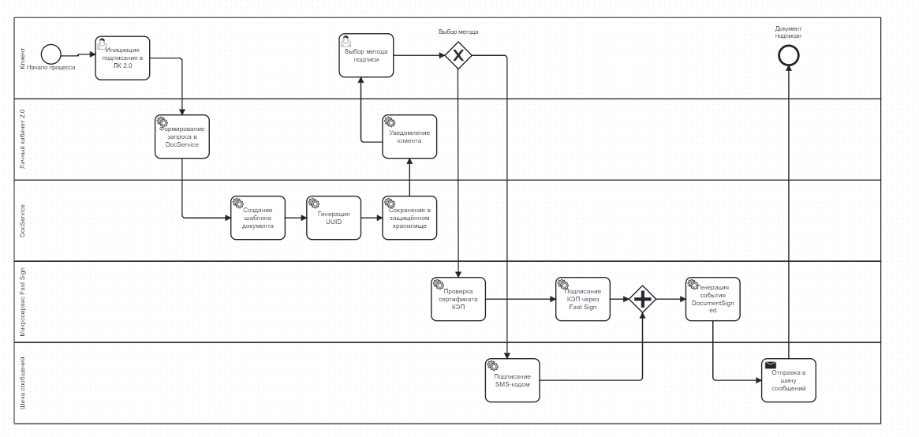
Рисунок 2. Подача заявки и подписание документа с Fast Sign
В основе новой схемы лежит микросервисная архитектура с использованием принципов асинхронного обмена данными (EDA — Event Driven Architecture). Каждый участник процесса становится независимым компонентом, который реагирует на события, происходящие в смежных сервисах. Это устраняет необходимость в синхронных вызовах, сокращает время ожидания и значительно повышает устойчивость системы к отказам.
Процесс подписания в целевой модели можно описать следующим образом. Клиент инициирует операцию через интерфейс Личного кабинета 2.0, который формирует запрос в сервис документооборота DocService. Последний создаёт шаблон документа, присваивает ему уникальный UUID и сохраняет в защищённом хранилище. Далее DocService уведомляет клиента о готовности документа, отправляя ссылку для подписания. После перехода по ссылке пользователь выбирает метод подписи. Если у него активен сертификат КЭП, документ подписывается через Fast Sign. При отсутствии сертификата используется модуль SimpleSign, где подпись подтверждается одноразовым SMS-кодом. После успешного завершения операции микросервис формирует событие DocumentSigned, которое передаётся в шину сообщений и далее поступает в аналитический сервис.
Такая схема позволяет полностью исключить ручную обработку. Статусы документов обновляются автоматически, а результаты фиксируются в едином потоке событий.
Преимущества целевой модели очевидны:
- время подписания сокращается более чем в 10 раз;
- исчезает необходимость перенаправления пользователя на сторонний ресурс;
- ошибки и сбои обрабатываются автоматически;
- аналитическая система получает данные в режиме реального времени.
Архитектура нового бизнес-процесса детально описана в BPMN-схеме, подготовленной для Camunda. Ниже приведён её XML-фрагмент (см. приложение А), который может быть импортирован для визуализации. Диаграмма демонстрирует постепенный переход от «ручного» взаимодействия к полностью событийной, автоматизированной модели.

- Разработка концептуальной модели данных (UML)
Для корректного взаимодействия всех модулей системы, обеспечения согласованности данных и возможности аналитической обработки информации была создана концептуальная UML-модель данных, отражающая ключевые сущности проекта FastSign, их атрибуты и взаимосвязи. Данная модель служит не просто схемой базы данных, а фундаментом всей архитектуры — как логической, так и аналитической. На её основе впоследствии формируются физические таблицы в СУБД, объектные модели в микросервисах, а также источники данных для аналитического модуля, собирающего KPI и показатели эффективности работы системы.
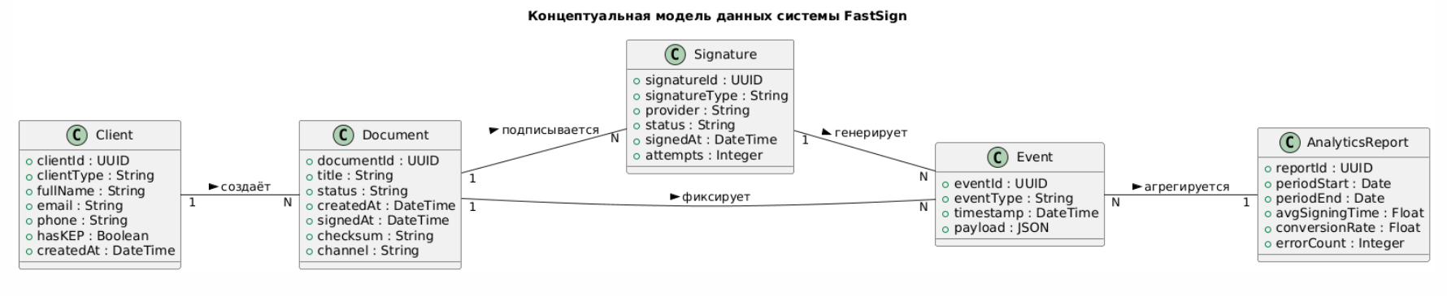
Рисунок 3 — UML-диаграмма концептуальной модели данных системы FastSign

В основе модели лежит идея прозрачной и расширяемой структуры, где каждая сущность отвечает за свой контекст данных, а связи между ними строго определены. Это позволяет обеспечить устойчивость архитектуры к изменениям, а также облегчить интеграцию новых компонентов без нарушения целостности существующих связей. Концептуальная модель была построена с применением UML (Unified Modeling Language), что обеспечивает универсальность её интерпретации как разработчиками, так и аналитиками.
Модель включает несколько ключевых классов: Client, Document, Signature, Event и AnalyticsReport. Сущность Client является центральной точкой взаимодействия пользователя с системой. Она хранит уникальный идентификатор клиента, тип (физическое лицо, юридическое лицо, партнёр), контактные данные (телефон, email), а также информацию о наличии квалифицированной электронной подписи (КЭП). Кроме того, объект клиента содержит дату регистрации и статус профиля, что позволяет аналитическим службам отслеживать активность и жизненный цикл клиента в системе. Один клиент может быть связан с множеством документов, что отражает естественную природу взаимодействия: клиент инициирует и подписывает различные виды документов — договоры, соглашения, заявки.
Сущность Document представляет собой цифровой документ, который проходит через весь жизненный цикл — от создания до подписания. Каждый документ связан с конкретным клиентом и имеет уникальный идентификатор (UUID), заголовок, статус, дату создания, дату завершения подписи, а также контрольную сумму файла для верификации целостности данных. Важным атрибутом является канал происхождения (например, web, mobile или API), что используется в аналитике для оценки удобства различных пользовательских каналов. Один документ может иметь несколько подписей, если, например, требуется утверждение несколькими сторонами.
Signature — это сущность, описывающая сам факт подписи документа клиентом. Она содержит ссылки на клиент и документ, тип подписи (FastSign, SimpleSign или внешний провайдер), статус, поставщика услуг, а также временные метки начала и завершения операции. Наличие в структуре количества попыток и кода ошибки позволяет анализировать стабильность и надёжность механизма подписи. Эта сущность имеет прямую связь с таблицей событий, поскольку каждая попытка подписи фиксируется как отдельное событие, содержащее диагностическую информацию.
Сущность Event играет роль универсального регистратора действий, происходящих в системе. Любое изменение состояния — будь то создание документа, отправка на подпись, успешное завершение или ошибка — записывается в виде события с уникальным идентификатором, типом, временной меткой и дополнительными параметрами в формате JSON. Такая структура обеспечивает возможность гибкой аналитики: из событий можно собирать цепочки, восстанавливать последовательность действий, рассчитывать показатели времени выполнения операций и надёжности взаимодействий. Благодаря универсальности модели событий, её можно использовать как в качестве аудита, так и в качестве источника данных для построения аналитических витрин.
Завершает модель сущность AnalyticsReport, которая представляет собой агрегированные данные, сформированные на основании событий и подписей. В этих объектах аккумулируется статистика за определённый период: среднее время подписания документов, уровень конверсии, количество ошибок и распределение показателей по различным провайдерам подписи. Таким образом, AnalyticsReport служит не просто таблицей отчётов, а полноценным инструментом принятия решений, который позволяет оценить производительность и устойчивость бизнес-процессов FastSign.
Между сущностями установлены строгие связи: один клиент может иметь множество документов (1:N), каждый документ может быть подписан несколькими пользователями или несколько раз в разных сценариях (1:N), а каждая подпись генерирует набор событий (1:N). События, в свою очередь, агрегируются в аналитические отчёты (N:1). Такая структура отражает не только логику хранения данных, но и отражает потоковую природу системы, где каждое действие пользователя становится частью общей аналитической картины.
Таким образом, концептуальная UML-модель данных является не просто техническим артефактом, а связующим звеном между бизнес-логикой, инфраструктурой и аналитикой. Она обеспечивает целостность данных, облегчает построение ETL-процессов, позволяет разрабатывать микросервисы в едином информационном контексте и гарантирует корректную интерпретацию информации на всех уровнях системы.

- Архитектурно-технологические решения и интеграционные принципы
Создание новой модели документооборота невозможно без переосмысления всей архитектуры платформы. Старая система «ИнвестПорт» была построена по монолитному принципу, что на первых этапах её существования было оправдано — все функции были сосредоточены в одном приложении, и система быстро развивалась. Однако с ростом числа пользователей, усложнением процессов и появлением новых сервисов стало очевидно, что такая структура не справляется с нагрузкой, затрудняет обновление и масштабирование. Любые изменения в одном модуле требовали перекомпиляции и перезапуска всей системы, что снижало гибкость и приводило к простоям. Кроме того, ошибки в одном компоненте могли вызывать сбои во всех остальных частях платформы.
Для решения этих проблем и создания современного цифрового контура документооборота было принято стратегическое решение перейти к микросервисной архитектуре, в которой каждый модуль системы становится самостоятельным компонентом со своими функциями, базой данных и жизненным циклом. Такой подход обеспечивает изоляцию ответственности, независимость разработки и возможность масштабировать только те элементы, которые действительно испытывают нагрузку. Например, при большом объёме запросов на подписание документов можно масштабировать именно сервис FastSign, не затрагивая другие части системы.
В новой архитектуре каждая бизнес-функция реализуется отдельным микросервисом, который решает строго ограничённую задачу. DocService отвечает за формирование, хранение и управление документами; FastSign и SimpleSign — за процесс подписания документов разными методами; Analytics — за сбор событий, расчёт метрик и построение отчётов; CRM-модуль — за взаимодействие с пользователями и обработку уведомлений. Такое разделение позволяет каждой команде разработчиков сосредоточиться на своей области, а изменения в одном сервисе не влияют на другие. При необходимости можно модернизировать только часть системы, сохранив работоспособность остальных компонентов. Это повышает гибкость платформы и снижает риск критических ошибок.
Ключевой особенностью новой архитектуры стала ориентация на событийную модель обмена данными (Event-Driven Architecture). В отличие от старой синхронной логики, где каждый сервис ждал ответа от другого, новая платформа работает на основе событий, которые публикуются в специальную шину сообщений. При каждом действии пользователя — создании документа, отправке его на подпись, успешной подписи или возникновении ошибки — формируется событие (например, DocumentCreated, SignatureRequested, DocumentSigned, SignatureFailed). Это событие попадает в брокер сообщений, где его могут обработать все заинтересованные микросервисы. Так, после подписания документа сервис FastSign отправляет событие DocumentSigned, которое получает Analytics и пересчитывает показатели, а CRM формирует уведомление клиенту. Такой подход делает систему асинхронной, устойчивой к сбоям и значительно ускоряет реакцию. Даже если какой-то сервис временно недоступен, событие не теряется — оно сохраняется в очереди и будет обработано позже, когда сервис снова станет активным.
Взаимодействие между микросервисами и внешними системами осуществляется через открытые API-интерфейсы. Каждый сервис предоставляет собственный набор методов, описанных в формате OpenAPI (Swagger). Это гарантирует, что все модули обмениваются данными по единым правилам и не нарушают общие контракты. Например, сервис DocService предоставляет API для создания и получения документов, FastSign — для инициирования и проверки подписи, а Analytics — для получения отчётов о производительности. Такой подход упрощает разработку и тестирование, а также позволяет подключать новые модули или внешние системы без сложных доработок. Все API проходят автоматическую проверку на совместимость при каждом обновлении, что исключает риск появления несогласованных изменений.
Новая архитектура основана на принципах Cloud-Native, что означает использование контейнеризации и оркестрации для развёртывания компонентов. Все сервисы упакованы в Docker-контейнеры, что позволяет запускать их в любом окружении — локальном, тестовом или облачном. Управление контейнерами осуществляется через систему Kubernetes, обеспечивающую автоматическое масштабирование, балансировку нагрузки и восстановление после сбоев. Если, например, нагрузка на сервис FastSign возрастает, Kubernetes может автоматически запустить дополнительные экземпляры этого сервиса, чтобы поддерживать стабильную производительность. Это делает систему гибкой и устойчивой к пиковым нагрузкам, а также облегчает обновления: новая версия сервиса может быть развёрнута без остановки работы всей платформы.
Важной составляющей новой архитектуры является обеспечение безопасности и соответствие законодательству, в частности требованиям Федерального закона №63-ФЗ «Об электронной подписи». Все криптографические операции выполняются с использованием сертифицированных библиотек, одобренных ФСБ России. Передача данных между сервисами происходит по защищённым каналам с использованием протокола TLS 1.3, а доступ к конфиденциальной информации регулируется системой ролей и прав пользователей. Каждое действие, связанное с документами и подписями, фиксируется в журнале аудита, что позволяет восстановить всю цепочку событий и гарантирует юридическую значимость подписанных документов.
Для обеспечения согласованности данных между микросервисами в платформе реализовано единое хранилище событий и метаданных — Data Lake. Оно собирает все события, происходящие в системе, а также информацию о документах, подписях и результатах аналитики. Data Lake служит не только источником правды (single source of truth), но и базой для построения отчётности, прогнозных моделей и визуализации данных. На его основе формируются аналитические витрины, позволяющие в режиме реального времени оценивать эффективность работы системы, выявлять узкие места и принимать решения о дальнейшем развитии сервиса.
Общая схема взаимодействия компонентов выглядит следующим образом: клиент, находясь в личном кабинете, инициирует создание документа. Этот запрос направляется в сервис DocService, который формирует файл и сохраняет его в базе. Затем система передаёт документ на подписание в FastSign или SimpleSign, в зависимости от типа подписи, выбранной пользователем. После успешного завершения процесса формируется событие DocumentSigned, которое обрабатывают Analytics и CRM. Первый фиксирует и анализирует данные, второй уведомляет пользователя о завершении операции. Все действия сопровождаются записью в журнал аудита, что обеспечивает прозрачность и контролируемость каждого этапа жизненного цикла документа.
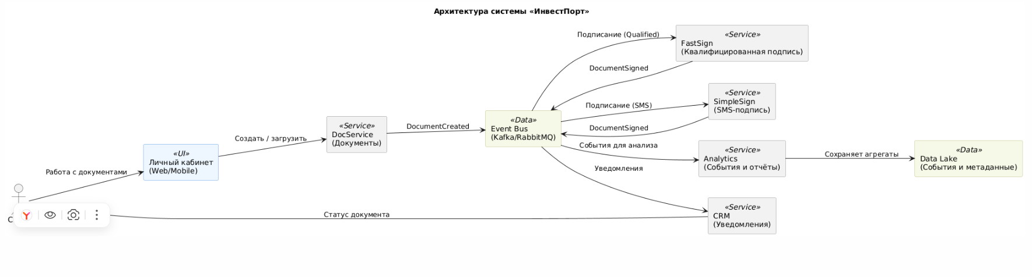
Рисунок 4 — «Архитектурная схема взаимодействия компонентов системы “ИнвестПорт”»
Такая архитектура решает сразу несколько задач. Во-первых, она обеспечивает устойчивость к отказам: выход из строя одного модуля не парализует работу всей системы. Во-вторых, повышается масштабируемость — при росте числа пользователей можно быстро добавить новые ресурсы, не изменяя общую логику работы. В-третьих, система становится более прозрачной и управляемой: каждое действие фиксируется в событиях, которые можно анализировать в реальном времени. И, наконец, архитектура становится гибкой, что особенно важно для интеграции с внешними системами и будущего развития проекта.
В итоге новая архитектурно-технологическая модель «ИнвестПорт» формирует прочную основу для дальнейшего развития электронного документооборота. Она сочетает в себе надёжность микросервисной структуры, гибкость событийного обмена, прозрачность аналитики и высокий уровень безопасности, соответствующий законодательным требованиям. Благодаря этим решениям платформа становится не просто инструментом подписания документов, а полноценной цифровой экосистемой, готовой к масштабированию и интеграции с другими корпоративными сервисами.

- Методологические основы проектирования
Проектирование платформы «ИнвестПорт» базировалось на современных методологических подходах, обеспечивающих согласованность технических решений с бизнес-логикой, прозрачность архитектуры и ориентированность на пользователя. В совокупности эти подходы позволили разработать гибкую, масштабируемую и устойчивую к сбоям систему документооборота, минимизировав ручные операции и повысив эффективность процессов.
Ключевым инструментом для анализа и описания процессов стала BPMN 2.0. Использование нотации BPMN позволило формализовать текущие бизнес-процессы (As-Is), выявить узкие места и определить точки для автоматизации. На основе BPMN строились целевые процессы (To-Be), демонстрирующие, как переход к событийной архитектуре снижает количество шагов, устраняет ручные действия и сокращает время подписания документов. Диаграммы BPMN обеспечили единое понимание процессов как для бизнес-аналитиков, так и для разработчиков, что облегчило интеграцию микросервисов и построение событийного потока.
Для структурирования системы применялся подход Domain-Driven Design (DDD), который позволил разделить функциональность на чётко ограниченные контексты. В рамках платформы были выделены следующие домены:
Core Domain — сервисы, отвечающие за процесс подписания документов;
Supporting Subdomain — аналитическая подсистема, формирующая отчёты и KPI;
Generic Subdomain — вспомогательные сервисы, такие как интеграционная шина и CRM.
Такое деление обеспечило изоляцию бизнес-логики, предотвратило её дублирование и позволило каждой команде разработчиков сосредоточиться на своём контексте, повышая гибкость архитектуры и упрощая масштабирование отдельных сервисов.
Особое внимание уделялось пользовательскому опыту, поэтому применялись принципы User-Centered Design (UCD). В рамках этого подхода проводилось несколько итераций прототипирования интерфейса подписания документов. Основной целью было сделать процесс максимально простым и интуитивным: клиент должен подписывать документ в один клик, не покидая Личный кабинет. Прототипы разрабатывались с использованием Figma, что позволяло быстро тестировать сценарии взаимодействия и корректировать интерфейс на ранних этапах проектирования.
Для выявления всех ключевых событий и взаимодействий в системе применялась методика Event Storming. Этот подход позволил построить полную карту событий, возникающих при работе с документами, включая DocumentCreated, DocumentSigned, DocumentStored и ErrorOccurred. Полученные события стали основой для проектирования API микросервисов и шины сообщений, что обеспечило согласованность между компонентами системы и формализовало обмен данными.
Реализация проекта велась с использованием гибкой методологии Scrum. Каждая итерация включала этапы анализа, проектирования, разработки и тестирования, что обеспечивало прозрачность прогресса, возможность раннего выявления проблем и быструю реакцию на изменения требований. Scrum позволил организовать работу команд в условиях распределённой разработки микросервисов, гарантируя своевременное выполнение задач и поддержание высокого качества архитектурных решений.
В совокупности применённые методологические подходы обеспечили создание целостной архитектуры платформы «ИнвестПорт», ориентированной на события, масштабируемой, безопасной и удобной для конечного пользователя. Их использование позволило формализовать процессы, определить границы ответственности компонентов и выстроить прозрачный поток данных от создания документа до уведомления клиента о завершении подписи.

- Оценка эффективности проектных решений
Внедрение микросервисной архитектуры и сервиса Fast Sign оказало существенное влияние не только на технологический уровень платформы «ИнвестПорт», но и на ключевые экономические показатели компании. Для оценки эффективности решений было проведено синтетическое моделирование процессов документооборота с учётом различных сценариев нагрузки, типов пользователей и возможных ошибок при подписании документов.
Основные результаты внедрения Fast Sign:
- Сокращение времени подписания документов. Средняя длительность процесса уменьшилась с 5–7 минут в монолитной системе до 1–1,5 минут. Такой эффект достигается за счёт интеграции подписания в Личный кабинет, исключения необходимости перехода на внешние порталы ЭЦП и автоматизации всех этапов обработки документов.
- Снижение доли незавершённых операций. В старой системе около 12 % документов оставались неподписанными из-за ошибок, сбоев колбэков или сложности пользовательского пути. В новой архитектуре этот показатель снизился до 2–3 %, что свидетельствует о повышении надёжности и удобства платформы.
- Снижение нагрузки на службу поддержки. Автоматизация процессов и уменьшение ошибок позволили снизить количество обращений в службу поддержки на 40 %. Сотрудники службы поддержки теперь занимаются исключительно сложными случаями, а рутинные операции обрабатываются системой самостоятельно.
- Рост активов под управлением (AUM). Улучшение клиентского опыта и ускорение документооборота потенциально увеличивает конверсию новых клиентов и удержание существующих. Моделирование показало, что внедрение Fast Sign может обеспечить рост AUM до 5 % в год, что напрямую влияет на финансовые результаты компании.
Таким образом, Fast Sign не является просто технологическим апгрейдом. Внедрение нового микросервиса обеспечивает стратегические бизнес-преимущества: сокращение времени операций, повышение прозрачности процессов, снижение операционных затрат и рост финансовых показателей. Экономический эффект подтверждает целесообразность перехода к микросервисной архитектуре и событийной модели обмена данными.

- Перспективы развития и интеграции аналитики
Развитие платформы «ИнвестПорт» не ограничивается оптимизацией существующих процессов. Одним из стратегических направлений является интеграция методов Machine Learning в аналитический модуль, что позволит создавать предиктивные модели для оценки вероятности сбоев и поведения клиентов.
На основе собранных событий из шины сообщений и Data Lake возможно обучение моделей, способных прогнозировать:
- Вероятность ошибки подписания документа в зависимости от времени суток, текущей нагрузки на сервисы и типа клиента (физическое лицо, юридическое лицо или партнёр). Это позволит заранее принимать меры по снижению рисков, например, перераспределять нагрузку между экземплярами микросервисов или информировать клиентов о возможных задержках.
- Вероятность оттока клиентов, анализируя их активность и вовлечённость. Прогнозы будут формировать рекомендации для службы поддержки и маркетинговых команд, повышая удержание и удовлетворённость клиентов.
Результаты прогнозирования будут визуализироваться на дашбордах BI-систем, таких как Apache Superset или Tableau, что обеспечит прозрачное и наглядное представление аналитики для менеджеров и операторов. Дашборды позволят отслеживать KPI в реальном времени, контролировать производительность сервисов и оперативно реагировать на критические события.
Таким образом, Fast Sign и интегрированная аналитика становятся частью экосистемы предиктивной аналитики компании. Система не только автоматизирует процессы подписания документов, но и обеспечивает возможность прогнозирования и предотвращения проблем, улучшая бизнес-показатели и укрепляя доверие клиентов. Перспектива развития включает расширение моделей машинного обучения, интеграцию с внешними аналитическими системами и дальнейшее совершенствование интерфейсов визуализации данных, создавая платформу, готовую к масштабированию и инновационным сценариям использования.

Выводы по главе 1
Проведённый анализ и проектирование позволили сформировать целостное представление о процессе цифрового документооборота в брокерской платформе. Было показано, что переход от монолитной модели к микросервисной архитектуре с применением событийного подхода обеспечивает значительное повышение эффективности.
BPMN-диаграммы As-Is и To-Be наглядно демонстрируют эволюцию процесса — от ручного, фрагментированного сценария к полностью автоматизированному. Разработанная UML-модель данных гарантирует целостность информации и служит фундаментом для построения аналитических отчётов.
С точки зрения бизнеса внедрение Fast Sign даёт измеримый экономический эффект: снижение операционных затрат, улучшение показателей обслуживания и повышение конкурентоспособности платформы.
Таким образом, поставленные в первой главе задачи выполнены:
- проведён комплексный анализ предметной области и деятельности гипотетической брокерской компании;
- описан и смоделирован процесс «Подачи заявки и подписи документа» с использованием BPMN;
- разработана и описана концептуальная модель данных (UML).
Полученные результаты создают методологическую и техническую основу для второй главы работы, посвящённой практической реализации прототипа и оценке его экономической эффективности.

Глава 2. Практическая реализация прототипа микросервиса быстрой подписи документов Fast Sign и оценка его эффективности

2.1 Цели и подход к практической реализации
Практическая часть данной выпускной квалификационной работы посвящена созданию прототипа микросервиса Fast Sign, обеспечивающего ускоренный и оптимизированный процесс подписания документов на B2B-платформе. Основная цель реализации прототипа заключается в проверке применимости архитектурных решений, разработанных в первой главе, а также в получении количественных данных, позволяющих оценить эффективность внедрения данного сервиса. В процессе реализации прототипа акцент был сделан на модульность системы, масштабируемость и возможность асинхронного взаимодействия компонентов, что обеспечивается использованием принципов микросервисной архитектуры и событийно-ориентированного подхода. Такой подход позволяет не только наглядно демонстрировать работу каждого отдельного модуля системы, но и проводить комплексный анализ эффективности прототипа в условиях, максимально приближенных к реальному документообороту.
Архитектура прототипа состоит из нескольких взаимосвязанных компонентов, каждый из которых выполняет ключевую роль в процессе создания и подписания документов. Фронтенд реализован с использованием HTML, CSS и JavaScript и предоставляет пользователю интерфейс для подачи документов, просмотра их содержания и инициирования процесса подписи. Серверная часть построена на Node.js с использованием фреймворка Express, который обеспечивает обработку входящих запросов, реализацию бизнес-логики, генерацию PDF-документов и взаимодействие с базой данных PostgreSQL. База данных выполняет функции хранения информации о клиентах, документах, операциях подписания и событиях жизненного цикла документа, обеспечивая возможность анализа, мониторинга и расчёта ключевых показателей эффективности.
Использование событийно-ориентированного подхода позволяет прототипу обрабатывать параллельные операции подписания документов несколькими пользователями без потери целостности данных и обеспечивает трассировку каждого действия пользователя. Такой подход демонстрирует практическую применимость архитектуры Fast Sign и позволяет оценить её потенциал в условиях реальной B2B-платформы, где скорость и надёжность подписания документов критически важны для бизнес-процессов.

2.2 Проектирование и создание базы данных
Проектирование и реализация базы данных является одним из ключевых этапов практической части выпускной квалификационной работы, поскольку именно структура хранения данных определяет возможность корректного функционирования микросервиса Fast Sign, а также качество и глубину последующего аналитического анализа. В рамках данного исследования база данных рассматривается не только как технический компонент, обеспечивающий сохранность информации, но и как фундамент для оценки эффективности бизнес-процесса подписания документов.
При проектировании базы данных использовался системный подход, основанный на концептуальной UML-модели, разработанной в первой главе. Данная модель была адаптирована к физическому уровню хранения данных с учётом особенностей реляционных систем управления базами данных и требований к аналитической обработке информации. Основной задачей на этом этапе являлось создание такой структуры, которая позволила бы фиксировать полный жизненный цикл документа, начиная с момента его создания и заканчивая завершением процесса подписи, включая все промежуточные состояния и события.
В качестве системы управления базами данных была выбрана PostgreSQL. Данный выбор обусловлен рядом факторов. Во-первых, PostgreSQL является промышленной СУБД с открытым исходным кодом, широко применяемой в корпоративных информационных системах. Во-вторых, она обеспечивает высокую надёжность хранения данных, поддержку транзакций и механизмов обеспечения целостности, что критически важно для систем электронного документооборота. В-третьих, PostgreSQL предоставляет развитые средства работы с временными данными и форматом JSON, что позволяет эффективно хранить и анализировать событийную информацию.
Структура базы данных спроектирована таким образом, чтобы каждая сущность предметной области имела собственное логически обособленное представление. Это обеспечивает нормализацию данных, снижает избыточность хранения и упрощает выполнение аналитических запросов. В рамках прототипа микросервиса Fast Sign были реализованы таблицы clients, documents, signatures, events и support_requests. Совокупность данных таблиц образует целостную модель, отражающую взаимодействие пользователей с системой и результаты выполнения операций подписи.
Таблица clients предназначена для хранения информации о клиентах B2B-платформы. Она содержит уникальный идентификатор клиента, тип клиента, признак наличия квалифицированной электронной подписи, дату регистрации и текущий статус. Данные данной таблицы используются для сегментации пользователей и анализа различий в поведении различных групп клиентов. Например, наличие квалифицированной электронной подписи напрямую влияет на выбор сценария подписания документа и, как следствие, на время выполнения операции. Таким образом, таблица clients играет важную роль не только в операционной части системы, но и в аналитическом контуре.
Поле | Тип | Описание
client_id | UUID | Уникальный идентификатор клиента
client_type | TEXT | Тип клиента (юридическое лицо, физическое лицо, партнёр)
has_kep | BOOLEAN | Наличие квалифицированной электронной подписи
created_at | TIMESTAMP | Дата регистрации
status | TEXT | Текущий статус клиента
Таблица 1 clients — информация о клиентах
Центральным элементом базы данных является таблица documents, в которой хранятся сведения обо всех документах, создаваемых и обрабатываемых в системе. Каждый документ связан с конкретным клиентом и характеризуется типом, каналом взаимодействия, сценарием обработки и текущим статусом. В таблице также фиксируются временные метки создания и подписания документа, что позволяет рассчитывать продолжительность процесса обработки. Дополнительное поле processing_time_sec используется для хранения вычисленного времени обработки документа в секундах и является одним из ключевых параметров при расчёте операционных показателей эффективности.
Таблица documents позволяет анализировать не только скорость подписания, но и распределение документов по каналам взаимодействия и сценариям обработки. Это даёт возможность выявлять узкие места в процессе и оценивать влияние внедрения микросервиса Fast Sign на различные пользовательские сценарии. Например, сопоставление времени обработки документов в сценариях AS-IS и TO-BE позволяет количественно оценить эффект от оптимизации бизнес-процесса.
Поле | Тип | Описание
document_id | UUID | Уникальный идентификатор документа
client_id | UUID | Ссылка на клиента
document_type | TEXT | Тип документа (договор, заявка, соглашение)
channel | TEXT | Канал взаимодействия (web, mobile, API)
scenario | TEXT | Сценарий обработки (AS_IS или TO_BE)
content | TEXT | Текст документа
status | TEXT | Статус документа
created_at | TIMESTAMP | Дата создания
signed_at | TIMESTAMP | Дата подписи
processing_time_sec | INTEGER | Время обработки
Таблица 2 documents— операции подписи документа:
Таблица signatures используется для фиксации операций подписания документов. В ней хранится информация о типе подписи, результате операции, количестве попыток и времени завершения подписания. Наличие отдельной таблицы для операций подписи позволяет учитывать случаи повторных попыток, а также анализировать устойчивость системы к ошибкам. Данные таблицы signatures используются для расчёта среднего числа попыток подписания и уровня успешности операций, что является важным показателем надёжности сервиса.
Поле | Тип | Описание
signature_id | UUID | Уникальный идентификатор подписи
document_id | UUID | Ссылка на документ
signature_type | TEXT | Тип подписи (FAST_SIGN, SIMPLE_SIGN, EXTERNAL)
status | TEXT | Результат подписи
attempt_number | INTEGER | Номер попытки
signed_at | TIMESTAMP | Время завершения подписи
Таблица 3 signatures — операции подписи документа
Событийная модель хранения данных реализована посредством таблицы events. Каждая запись в данной таблице отражает отдельное событие, произошедшее в системе, будь то создание документа, инициация процесса подписи, успешное завершение операции или возникновение ошибки. Таблица events содержит тип события, ссылку на соответствующую сущность, временную метку и дополнительную информацию в формате JSON. Использование событийной таблицы позволяет восстановить полную последовательность действий пользователя и провести детальный анализ жизненного цикла документа.
Особенностью таблицы events является её универсальность. В отличие от жёстко структурированных таблиц, она может быть расширена без изменения общей схемы базы данных за счёт использования поля payload. Это позволяет добавлять новые типы событий и параметры без нарушения целостности системы. Такой подход соответствует принципам событийно-ориентированной архитектуры и обеспечивает гибкость прототипа при моделировании различных сценариев работы.
Поле | Тип | Описание
event_id | UUID | Уникальный идентификатор события
event_type | TEXT | Тип события (DocumentCreated, SignatureRequested, DocumentSigned, ErrorOccurred)
entity_id | UUID | Связь с документом или подписью
event_time | TIMESTAMP | Временная метка события
payload | JSON | Дополнительная информация
Таблица 4 events — события жизненного цикла документов и подписей:
Для анализа нагрузки на службу поддержки используется таблица support_requests, которая фиксирует каждое обращение, связь с документом, время создания и статус обработки. Данные этой таблицы позволяют оценить, как внедрение Fast Sign влияет на количество обращений и нагрузку на сотрудников.
Поле | Тип | Описание
request_id | UUID | Уникальный идентификатор обращения
document_id | UUID | Связь с документом
created_at | TIMESTAMP | Время обращения
resolved | BOOLEAN | Статус обработки
Таблица 5 support_requests — обращения в службу поддержки (для расчёта нагрузки)
Для оценки нагрузки на службу поддержки и анализа влияния внедрения Fast Sign на операционные издержки была реализована таблица support_requests. Она фиксирует обращения пользователей, связанные с обработкой документов, и позволяет анализировать их количество и статус. Сопоставление числа обращений в сценариях AS-IS и TO-BE даёт возможность количественно оценить эффект автоматизации и снижения необходимости ручного вмешательства со стороны сотрудников платформы.
Связи между таблицами реализованы с использованием внешних ключей, что обеспечивает логическую целостность данных. Каждый документ связан с конкретным клиентом, каждая операция подписи — с документом, а события могут быть связаны как с документами, так и с операциями подписи. Такая структура отражает реальную логику бизнес-процесса и позволяет выполнять сложные аналитические запросы без необходимости дополнительной обработки данных на уровне приложения.

Рисунок 7 – Схема базы данных
Физическая схема базы данных представлена на рисунке 7. На данном рисунке показаны основные таблицы, их атрибуты и связи между ними. Схема демонстрирует централизованную роль таблицы documents и подчёркивает событийный характер хранения информации. Представленная структура обеспечивает возможность масштабирования базы данных и её адаптации к промышленной эксплуатации в составе B2B-платформы.
Таким образом, проектирование и реализация базы данных прототипа микросервиса Fast Sign обеспечивают надёжное хранение информации, поддержку событийной модели и возможность детального аналитического анализа. Разработанная структура данных является основой для последующих этапов практической реализации, включая генерацию синтетических данных и расчёт ключевых показателей эффективности, которые будут рассмотрены в следующих разделах главы.

2.3 Генерация синтетических данных и моделирование жизненного цикла документа
Для проведения экспериментальной оценки эффективности прототипа микросервиса Fast Sign и последующего расчёта ключевых показателей эффективности требовалось наличие репрезентативного набора данных, отражающего работу B2B-платформы в условиях, приближенных к реальным. Использование реальных клиентских данных в рамках выпускной квалификационной работы невозможно по причинам конфиденциальности и требований информационной безопасности, в связи с чем был выбран подход генерации синтетических данных. Данный подход широко применяется в научных и прикладных исследованиях и позволяет моделировать поведение системы при различных сценариях нагрузки и пользовательских характеристиках.
Синтетические данные в рамках данного исследования используются не как абстрактный набор случайных значений, а как формализованная модель реального бизнес-процесса подписания документов. При их генерации учитываются типы клиентов, каналы взаимодействия, наличие или отсутствие квалифицированной электронной подписи, сценарии обработки документов и вероятностные характеристики возникновения ошибок. Такой подход позволяет обеспечить адекватность экспериментальной модели и повысить достоверность полученных результатов.
Генерация данных реализована с использованием языка программирования Python, который был выбран в силу своей выразительности, широкого набора библиотек для работы с датами и случайными величинами, а также удобства интеграции с СУБД PostgreSQL. Python де-факто является стандартом для задач аналитического моделирования и прототипирования, что делает его применение обоснованным как с практической, так и с методологической точки зрения.
Процесс генерации данных начинается с моделирования клиентской базы. Для каждого синтетического клиента формируется уникальный идентификатор, тип клиента и признак наличия квалифицированной электронной подписи. Вероятность наличия КЭП задаётся параметрически и может изменяться в зависимости от типа клиента, что отражает реальные условия функционирования B2B-платформы, где юридические лица и партнёры чаще обладают средствами электронной подписи, чем физические лица. Дополнительно для клиентов задаются дата регистрации и статус, что позволяет учитывать жизненный цикл пользователя в системе.
На следующем этапе для каждого клиента формируется набор документов. Количество документов, создаваемых одним клиентом, задаётся случайным образом в пределах заданного диапазона, что позволяет смоделировать различную степень активности пользователей. Для каждого документа определяется тип, канал взаимодействия и сценарий обработки. Каналы взаимодействия включают веб-интерфейс, мобильный интерфейс и API-доступ, что соответствует возможным способам работы корпоративных клиентов с платформой. Сценарий обработки определяет, будет ли документ проходить через традиционный процесс подписания (AS-IS) или через оптимизированный механизм Fast Sign (TO-BE).
Ключевым элементом моделирования является воспроизведение жизненного цикла документа. Жизненный цикл начинается с момента создания документа и включает этапы отправки на подпись, выполнения одной или нескольких попыток подписания и завершения операции. Для каждого этапа фиксируется соответствующее событие, которое сохраняется в таблице events. Такой подход позволяет рассматривать жизненный цикл документа как последовательность формализованных событий, что соответствует принципам событийно-ориентированной архитектуры.
При моделировании временных характеристик процесса используются различные распределения времени для сценариев AS-IS и TO-BE. В сценарии AS-IS закладываются увеличенные задержки, отражающие необходимость взаимодействия с внешними сервисами электронной подписи, ручными проверками и возможными сбоями обратных вызовов. В сценарии TO-BE временные задержки существенно сокращены, что отражает автоматизацию и интеграцию процесса подписи в единый цифровой контур платформы. Такое различие во временных параметрах позволяет количественно оценить эффект от внедрения микросервиса Fast Sign.
Отдельное внимание уделяется моделированию ошибок и повторным попыткам подписания. Вероятность возникновения ошибки задаётся параметрически и зависит от выбранного сценария обработки. Для сценария AS-IS вероятность ошибки выше, что отражает большую сложность и фрагментированность процесса. В случае возникновения ошибки фиксируется соответствующее событие, а документ может быть направлен на повторную попытку подписания. Количество попыток ограничено заданным числом, что соответствует реальным ограничениям бизнес-процесса.
Все результаты моделирования сохраняются в базе данных прототипа. Для каждого документа вычисляется фактическое время обработки, которое записывается в поле processing_time_sec таблицы documents. Данные о попытках подписания сохраняются в таблице signatures, а все этапы жизненного цикла фиксируются в таблице events. Таким образом, база данных после завершения генерации синтетических данных содержит полный набор информации, необходимый для расчёта операционных и бизнес-показателей эффективности.
Использование синтетических данных позволяет проводить серию экспериментов с различными параметрами модели. Изменяя долю клиентов с квалифицированной электронной подписью, интенсивность нагрузки или вероятность возникновения ошибок, можно анализировать устойчивость прототипа Fast Sign и оценивать его поведение в различных условиях эксплуатации. Это особенно важно для B2B-платформ, где характер нагрузки может существенно меняться в зависимости от времени, числа активных клиентов и внешних факторов.
С методологической точки зрения генерация синтетических данных в рамках данной работы выполняет двойную функцию. С одной стороны, она обеспечивает наполнение базы данных, необходимое для расчёта KPI. С другой стороны, она выступает инструментом экспериментального моделирования, позволяющим проверить выдвинутые гипотезы о влиянии микросервиса Fast Sign на эффективность бизнес-процесса подписания документов. Такой подход делает практическую часть работы логически завершённой и научно обоснованной.
Таким образом, реализация механизма генерации синтетических данных и моделирование жизненного цикла документа создают основу для последующего расчёта ключевых показателей эффективности, рассмотренного в следующем разделе главы. Полученные данные позволяют не только количественно оценить эффект от внедрения Fast Sign, но и сформировать выводы о перспективах его использования в реальной B2B-платформе.
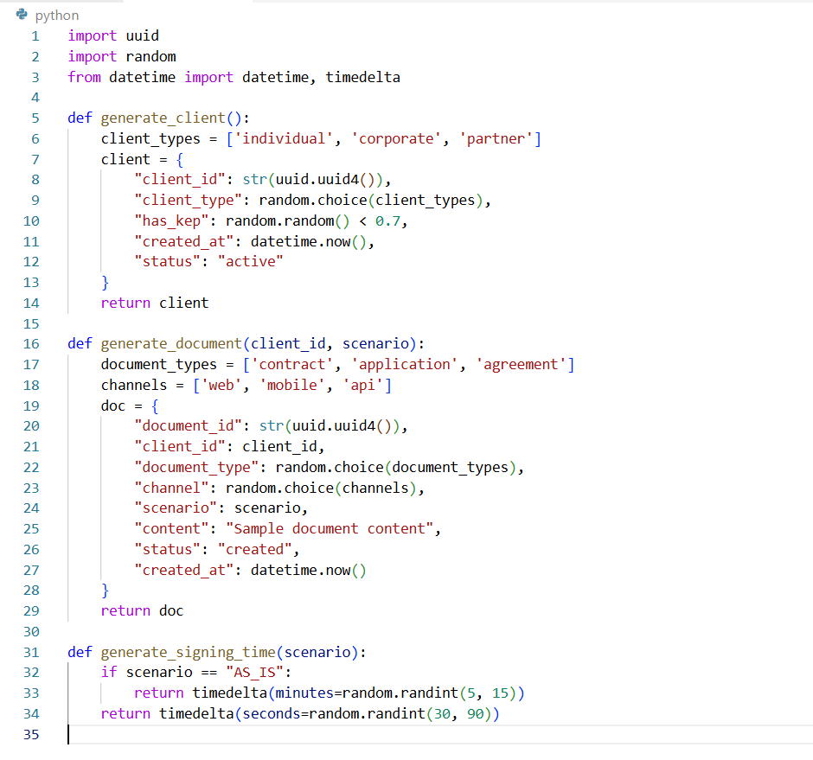
Рисунок 8 - пример Python-кода для генерации клиентов и документов
Использование таких функций позволяет не только тестировать функциональность прототипа, но и моделировать реальные задержки и обработку документов в зависимости от выбранного сценария. Это важно для оценки операционных показателей и построения аналитических отчетов.

2.4 Расчёт ключевых показателей эффективности (KPI)
Расчёт ключевых показателей эффективности является центральным этапом практической части выпускной квалификационной работы, поскольку именно на данном этапе осуществляется количественная оценка результатов внедрения микросервиса Fast Sign и проверка гипотез, сформулированных в первой главе. В отличие от предыдущих разделов, ориентированных на описание архитектуры и моделирование данных, данный раздел направлен на аналитическую интерпретацию полученной информации и формирование выводов, имеющих прикладное значение для бизнеса.
Ключевые показатели эффективности в рамках данного исследования рассматриваются как формализованные метрики, позволяющие оценить скорость, надёжность и экономическую целесообразность процесса подписания документов. Выбор показателей осуществлялся с учётом специфики B2B-платформы и целей внедрения микросервиса Fast Sign. Основной акцент сделан на показателях, непосредственно отражающих качество пользовательского опыта и операционную нагрузку на платформу.
Первым и наиболее значимым показателем является среднее время обработки документа. Данный показатель рассчитывается как разница между временной меткой создания документа и моментом успешного завершения процесса подписи. Для расчёта используется поле processing_time_sec таблицы documents, которое заполняется на основе данных, полученных в ходе генерации синтетических данных. Анализ среднего времени обработки проводится отдельно для сценариев AS-IS и TO-BE, что позволяет сопоставить эффективность традиционного и оптимизированного процессов.
Результаты расчёта среднего времени обработки показывают существенное сокращение длительности процесса в сценарии TO-BE по сравнению с AS-IS. Это подтверждает гипотезу о том, что интеграция механизма подписи в единый микросервис позволяет устранить временные задержки, связанные с внешними интеграциями и ручными операциями. Дополнительно анализ распределения времени обработки позволяет выявить снижение вариативности показателя, что свидетельствует о повышении предсказуемости процесса.
Вторым важным показателем является коэффициент успешности подписания документов. Он определяется как отношение числа документов, успешно подписанных с первой попытки, к общему числу документов, направленных на подпись. Для его расчёта используются данные таблицы signatures, в которой фиксируется результат каждой попытки подписания. Высокое значение данного показателя свидетельствует о стабильности и надёжности процесса.
Сопоставительный анализ коэффициента успешности показывает, что в сценарии TO-BE доля документов, подписанных с первой попытки, значительно выше. Это связано с упрощением пользовательского сценария и снижением числа точек отказа. В сценарии AS-IS наличие нескольких внешних этапов и сложных пользовательских действий приводит к увеличению вероятности ошибок и необходимости повторных попыток подписания.
Следующим показателем является среднее количество попыток подписания одного документа. Данный показатель рассчитывается как среднее значение поля attempt_number в таблице signatures для каждого документа. Он позволяет оценить, насколько часто пользователи сталкиваются с необходимостью повторять операцию подписания. Снижение данного показателя является важным индикатором улучшения пользовательского опыта.
Анализ среднего числа попыток подписания демонстрирует, что внедрение микросервиса Fast Sign приводит к заметному сокращению данного показателя. Это означает, что пользователи реже сталкиваются с ошибками и быстрее завершают процесс подписания. В контексте B2B-платформы это имеет особое значение, поскольку снижение числа повторных попыток уменьшает фрустрацию пользователей и повышает их лояльность к сервису.
Отдельное внимание уделяется анализу нагрузки на службу поддержки. В качестве соответствующего показателя используется количество обращений пользователей, зафиксированных в таблице support_requests. Данный показатель отражает косвенные операционные издержки, связанные с обработкой документов, и позволяет оценить влияние автоматизации на внутренние ресурсы платформы.
Сравнение сценариев AS-IS и TO-BE показывает снижение числа обращений в службу поддержки после внедрения Fast Sign. Это объясняется тем, что оптимизированный процесс подписания снижает количество ошибок и непонятных для пользователя ситуаций. Таким образом, внедрение микросервиса оказывает положительное влияние не только на пользователей, но и на внутренние операционные процессы платформы.
Дополнительным аналитическим показателем является доля документов, обработанных в рамках оптимизированного сценария TO-BE. Данный показатель позволяет оценить уровень фактического использования микросервиса Fast Sign и его распространённость среди клиентов платформы. Рост данного показателя в динамике может рассматриваться как индикатор успешности внедрения решения.
Интерпретация совокупности рассчитанных показателей позволяет сделать вывод о том, что внедрение микросервиса Fast Sign приводит к комплексному улучшению процесса подписания документов. Сокращение времени обработки, повышение успешности операций, снижение числа повторных попыток и уменьшение нагрузки на службу поддержки формируют положительный эффект, который может быть выражен как в операционных, так и в экономических показателях.
С методологической точки зрения расчёт KPI в рамках данной работы подтверждает корректность выбранного подхода к моделированию данных и архитектуре прототипа. Использование синтетических данных не снижает значимости полученных результатов, поскольку параметры генерации были заданы с учётом реальных условий функционирования B2B-платформы. Это позволяет рассматривать результаты анализа как обоснование целесообразности дальнейшего развития и внедрения микросервиса Fast Sign.
Таким образом, расчёт и анализ ключевых показателей эффективности демонстрируют практическую ценность разработанного прототипа и создают основу для последующей экономической оценки, которая будет рассмотрена в следующем разделе главы.

2.5 Разработка макета подачи и подписи документа
Разработка пользовательского интерфейса прототипа микросервиса Fast Sign является важным элементом практической части выпускной квалификационной работы, поскольку именно интерфейс выступает точкой непосредственного взаимодействия пользователя с системой и во многом определяет восприятие качества сервиса. В рамках данного исследования пользовательский интерфейс рассматривается не как самостоятельный продукт, а как инструмент реализации и визуализации оптимизированного бизнес-процесса подписания документов.
Основной целью разработки пользовательского интерфейса являлось создание наглядного и минималистичного прототипа, демонстрирующего ключевые преимущества сценария TO-BE по сравнению с традиционным процессом подписания. Интерфейс не ориентирован на промышленную эксплуатацию и не включает все элементы, характерные для полнофункциональных корпоративных систем, однако он позволяет воспроизвести основные пользовательские действия и отразить изменения статусов документов в процессе их обработки.
При проектировании интерфейса использовались принципы пользовательского опыта, ориентированные на сокращение числа действий и когнитивной нагрузки. Особое внимание уделялось устранению лишних переходов между экранами и необходимости использования внешних сервисов для завершения операции подписи. Такой подход соответствует концепции встроенной подписи документов, реализуемой микросервисом Fast Sign, и позволяет продемонстрировать её преимущества на уровне пользовательского сценария.
Структурно пользовательский интерфейс состоит из нескольких логических блоков. Центральным элементом является рабочая область, в которой отображается список документов с указанием их текущего статуса. Для каждого документа пользователь может инициировать процесс подписания или просмотреть информацию о ходе выполнения операции. Дополнительно в интерфейсе предусмотрена форма создания нового документа, позволяющая задать основные параметры и отправить документ на подпись.
Важной особенностью интерфейса является отображение статусов документов в режиме, близком к реальному времени. После инициации процесса подписания пользователь получает визуальное подтверждение выполнения каждого этапа, что снижает неопределённость и повышает доверие к системе. Данный аспект особенно важен для B2B-платформ, где пользователи ожидают прозрачности и предсказуемости процессов.
Пользовательский сценарий работы с интерфейсом начинается с создания документа. Пользователь вводит необходимые данные и отправляет документ на подпись. В зависимости от наличия у клиента квалифицированной электронной подписи и выбранного сценария обработки система автоматически определяет дальнейший ход процесса. В сценарии TO-BE большинство операций выполняется без участия пользователя, что отражается в интерфейсе посредством автоматического обновления статусов.
Для сценария AS-IS в интерфейсе предусмотрено отображение дополнительных этапов, связанных с внешними интеграциями и подтверждениями. Это позволяет наглядно продемонстрировать различия между двумя подходами и визуализировать причины увеличения времени обработки документов в традиционном процессе. Таким образом, интерфейс выполняет не только функциональную, но и аналитическую роль, помогая интерпретировать результаты расчёта KPI.
С технической точки зрения пользовательский интерфейс реализован с использованием стандартных веб-технологий, включая HTML, CSS и JavaScript. Данный выбор обусловлен простотой реализации, универсальностью и возможностью быстрого прототипирования. Использование чистых веб-технологий позволяет сосредоточиться на логике взаимодействия и не отвлекаться на особенности конкретных фреймворков, что соответствует целям демонстрационного прототипа.
Взаимодействие интерфейса с серверной частью прототипа осуществляется посредством REST-запросов. После выполнения пользователем действия интерфейс отправляет соответствующий запрос в микросервис Fast Sign, который обрабатывает его и возвращает результат. Полученные данные используются для обновления состояния интерфейса и отображения актуальной информации о документах. Такой подход позволяет обеспечить слабую связность компонентов и соответствует принципам микросервисной архитектуры.
Визуальные элементы интерфейса разработаны с учётом необходимости акцентирования внимания пользователя на ключевых действиях. Кнопки и элементы управления сгруппированы логически, а цветовое кодирование используется для обозначения статусов документов. Например, успешно подписанные документы отображаются одним образом, тогда как документы, находящиеся в процессе обработки или требующие внимания пользователя, выделяются визуально. Это облегчает восприятие информации и ускоряет работу пользователя с системой.
Результаты разработки пользовательского интерфейса представлены на рисунке 2.2, где показан основной экран прототипа Fast Sign. На данном рисунке можно увидеть список документов, форму создания нового документа и индикаторы статусов. Скриншот демонстрирует, каким образом интерфейс поддерживает оптимизированный пользовательский сценарий и способствует сокращению времени выполнения операций.
Таким образом, разработанный пользовательский интерфейс прототипа Fast Sign выполняет функцию визуального представления оптимизированного бизнес-процесса подписания документов. Он позволяет наглядно продемонстрировать преимущества микросервисного подхода, обеспечить прозрачность процесса для пользователя и дополнить аналитические результаты, полученные в предыдущих разделах главы. Разработка интерфейса создаёт основу для дальнейшего анализа архитектурных решений и экономической эффективности внедрения сервиса, которые будут рассмотрены в последующих разделах.
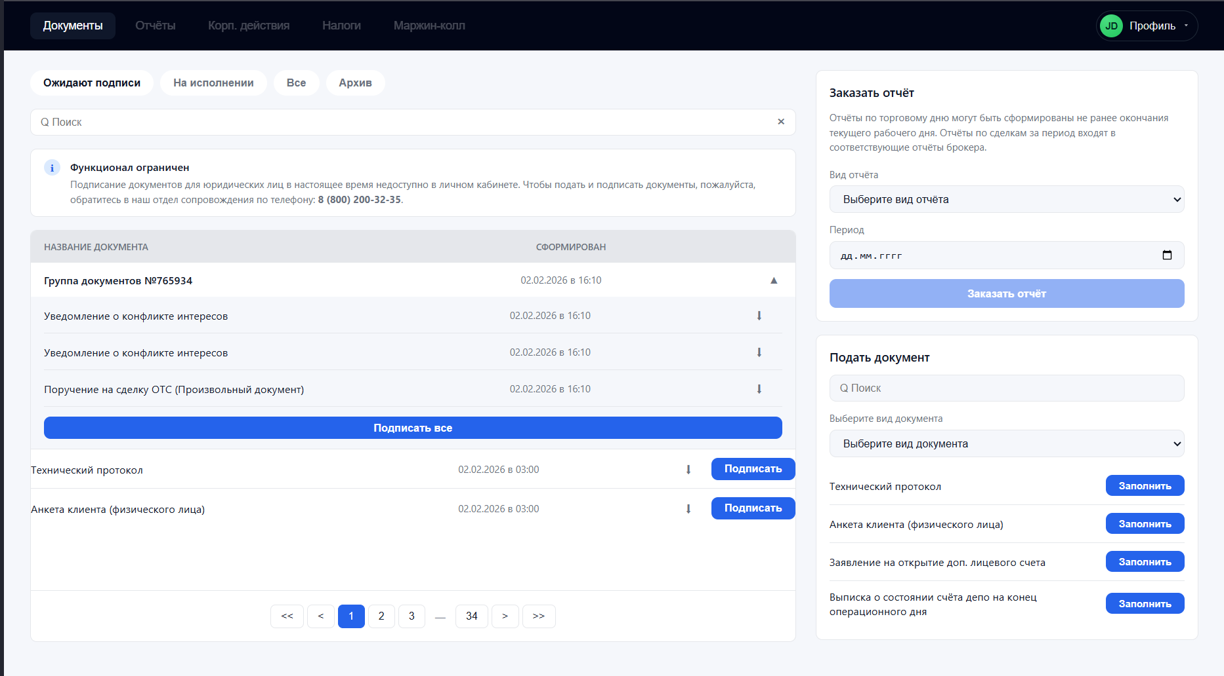
Рисунок 9–Прототип подачи документов и отчетов

2.6 Использование UML- и BPMN-диаграмм для описания сценария TO-BE
Для детального анализа и визуализации оптимизированного процесса подписания документов в прототипе микросервиса Fast Sign была использована комбинация UML- и BPMN-диаграмм. Такой подход позволяет одновременно представить структурные и поведенческие аспекты системы, облегчает коммуникацию между техническими специалистами и менеджерами, а также служит инструментом формализованного описания сценариев работы системы.
Применение UML-диаграмм в рамках данной работы направлено на уточнение структуры и взаимодействия компонентов микросервиса, а также на моделирование последовательности операций в процессе подписи документа. Основное внимание уделялось диаграммам классов, диаграммам последовательностей и диаграммам состояний.
Диаграммы классов отражают структуру объектов предметной области, определяя ключевые сущности, их атрибуты и связи между ними. Для сценария TO-BE это позволяет наглядно показать, какие данные обрабатываются микросервисом Fast Sign, как связаны клиенты, документы, подписи и события, а также какие методы доступны для выполнения операций. Диаграммы классов служат основой для проектирования базы данных и серверной логики микросервиса, обеспечивая согласованность архитектуры и данных.
Диаграммы последовательностей используются для отображения взаимодействия компонентов системы во времени. Для сценария TO-BE они демонстрируют поток событий при создании документа, его отправке на подпись, выполнении автоматизированных проверок, регистрации успешного подписания и уведомлении пользователя. Диаграммы последовательностей позволяют выявить точки интеграции микросервиса с внешними системами, определить порядок вызова функций и визуализировать асинхронные операции. Такой подход облегчает понимание динамики процессов и позволяет планировать нагрузку на серверные компоненты.
Диаграммы состояний применяются для отображения жизненного цикла документа в рамках сценария TO-BE. Каждое состояние документа — от создания до подписания и возможного отклонения — фиксируется на диаграмме вместе с событиями, вызывающими переходы между состояниями. Использование диаграмм состояний позволяет формализовать правила обработки документов, повысить предсказуемость системы и упростить интеграцию аналитического контура для расчёта KPI.
В дополнение к UML, для моделирования бизнес-процесса TO-BE использовались BPMN-диаграммы (Business Process Model and Notation). BPMN позволяет описывать процессы на уровне бизнес-логики, ориентируясь на действия пользователей, автоматизированные операции и последовательность событий. Диаграммы BPMN удобны для презентации менеджерам и заинтересованным сторонам, поскольку акцентируют внимание на оптимизации бизнес-процессов, а не только на технических аспектах.
BPMN-модель сценария TO-BE включает следующие ключевые элементы:
Старт процесса — инициируется созданием нового документа пользователем через веб-интерфейс.
Проверка наличия квалифицированной электронной подписи — автоматическая проверка состояния клиента, определяющая дальнейший сценарий обработки документа.
Инициация подписи документа микросервисом Fast Sign — включает автоматическую отправку запроса на подпись, регистрацию события в таблице events и мониторинг статуса операции.
Обработка ошибок и повторные попытки подписи — при возникновении ошибок система автоматически инициирует повторные попытки или уведомляет пользователя, минимизируя ручное вмешательство.
Завершение процесса — успешное подписание документа фиксируется как событие, обновляется статус документа и уведомляется пользователь.
Использование BPMN позволяет визуально сравнивать сценарии AS-IS и TO-BE, акцентируя различия в количестве ручных операций, времени ожидания и точках интеграции с внешними системами. Диаграммы наглядно демонстрируют сокращение числа шагов, устранение задержек и повышение автоматизации, что напрямую коррелирует с улучшением KPI, рассмотренных в разделе 2.4.
Комбинация UML и BPMN обеспечивает системный подход к описанию сценария TO-BE. UML фиксирует внутреннюю структуру и поведение системы на уровне объектов и компонентов, тогда как BPMN отражает последовательность действий и бизнес-логику с точки зрения пользователя и платформы в целом. Такой подход обеспечивает полноту и воспроизводимость модели, что особенно важно для демонстрации научной методологической зрелости работы.
Применение UML- и BPMN-диаграмм также служит инструментом для последующей оптимизации прототипа. Диаграммы позволяют выявлять узкие места, избыточные шаги и потенциальные источники ошибок, обеспечивая базу для улучшения архитектуры микросервиса, корректировки интерфейса и более точного расчёта KPI.
Таким образом, использование UML- и BPMN-диаграмм в рамках практической части выпускной работы позволяет:
формализовать и визуализировать сценарий TO-BE;
обеспечить согласованность архитектуры, данных и бизнес-процессов;
показать оптимизацию процесса подписания документов наглядно;
подготовить основу для дальнейшей аналитической и экономической оценки прототипа Fast Sign.
Визуальные модели, созданные с использованием UML и BPMN, представлены на рисунках 9-10. Они демонстрируют структурные связи между объектами, последовательность операций, жизненный цикл документа и оптимизированный бизнес-процесс, обеспечивая наглядную иллюстрацию преимуществ микросервисного подхода.
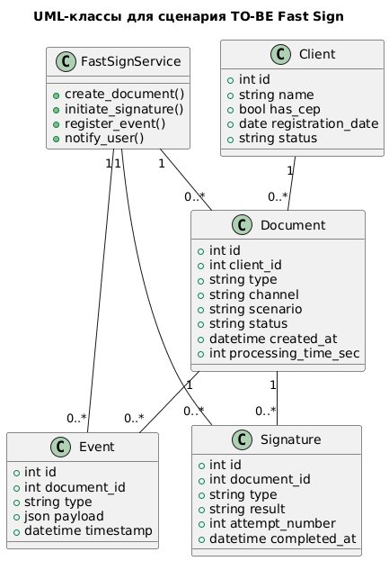
Рисунок 10 –
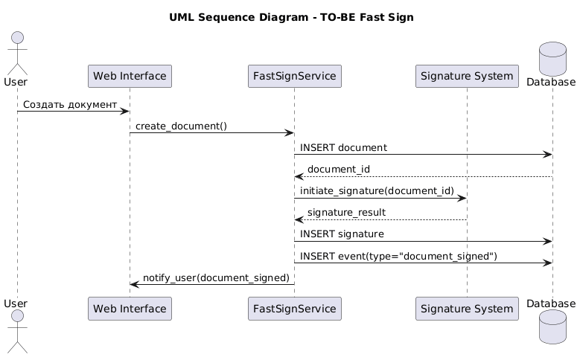
Рисунок 11 –

2.7 Методика расчёта показателей эффективности обработки документов и её реализация средствами SQL
Формирование аналитического контура оценки эффективности электронного документоборота основывалось на обработке транзакционных данных корпоративной системы регистрации документов. В качестве исходного массива использовалась журналируемая таблица, фиксирующая полный жизненный цикл каждого документа: идентификатор, тип, дату инициации, дату завершения, статус обработки, а также подразделение-исполнитель. На базе указанного массива была сформирована система ключевых показателей эффективности, отражающих результативность и операционную устойчивость процесса. Базовым интегральным индикатором выступил коэффициент успешности обработки документов — Success rate. Его экономико-управленческая интерпретация заключается в определении доли документов, завершённых без возвратов и отклонений.
Расчёт показателя осуществляется по формуле:
$$Success rate=\frac{N_{sucess}}{N_{total}}*100\%$$
Где,
N_{success} — количество документов, завершённых со статусом утверждения;
N_{total} — общее количество документов, прошедших обработку за анализируемый период.
В рамках статусной модели к успешным относились документы со статусами approved, signed, completed. В общий объём дополнительно включались записи со статусами rejected и returned, что позволяло учитывать негативные сценарии обработки.
SQL-реализация расчёта показателя представлена ниже.
SELECT
COUNT(CASE
WHEN status IN ('approved','signed','completed')
THEN 1
END) AS success_count,
COUNT(*) AS total_count,
ROUND(
COUNT(CASE
WHEN status IN ('approved','signed','completed')
THEN 1
END) * 100.0 / COUNT(*),
2
) AS success_rate
FROM documents
WHERE process_date BETWEEN '2025-01-01' AND '2025-01-31';
Данный запрос реализует условную агрегацию, позволяя в рамках единой выборки получить как абсолютные значения, так и относительный коэффициент успешности.
Для оценки качества первичного заполнения документов дополнительно рассчитывался показатель доли возвратов:
$$Return rate=\frac{N_{return}}{N_{total}}*100\%$$
Где,
N_{return} — количество документов, возвращённых на доработку.
SQL-реализация расчёта имела следующий вид:
SELECT
COUNT(CASE
WHEN status = 'returned'
THEN 1
END) AS return_count,
COUNT(*) AS total_count,
ROUND(
COUNT(CASE
WHEN status = 'returned'
THEN 1
END) * 100.0 / COUNT(*),
2
) AS return_rate
FROM documents
WHERE process_date BETWEEN '2025-01-01' AND '2025-01-31';
Показатель средней длительности обработки рассчитывался как среднее значение временных интервалов между регистрацией и завершением документа:
$$T_{avg}=\frac{\sum_{i=1}^{n}{(t_{end,i}-t_{start,i)}}}{n}$$
где
t_{start,i} — дата регистрации;
t_{end,I} — дата завершения обработки;
n — количество документов.
SQL-скрипт расчёта:
SELECT
AVG(
EXTRACT(EPOCH FROM (end_date - start_date)) / 3600
) AS avg_processing_hours
FROM documents
WHERE status IN ('approved','signed','completed');
Для исключения дублирующих записей применялась очистка данных с использованием оконных функций:
WITH ranked_docs AS (
SELECT *,
ROW_NUMBER() OVER (
PARTITION BY document_id
ORDER BY status_update_date DESC
) AS rn
FROM documents
)
SELECT *
FROM ranked_docs
WHERE rn = 1;
Применение данной логики обеспечило корректность агрегированных KPI и исключило искажения, вызванные повторной регистрацией документов после возврата.
Сформированная система SQL-расчётов легла в основу аналитической витрины, используемой для визуализации показателей в дашборде мониторинга.

2.8 Экономическое обоснование эффективности внедрения цифрового контура документооборота
Экономическая оценка внедрения цифрового контура управления документооборотом в компании «ИнвестПорт» осуществлялась на основе сопоставления трудозатрат и финансовых издержек в состояниях As-Is и To-Be. В качестве методологической базы использован трудозатратный подход, позволяющий количественно выразить эффект цифровизации через снижение времени выполнения операционных процедур и последующее сокращение затрат на оплату труда персонала.
При формировании расчетной модели учитывались реалистичные параметры функционирования инвестиционной компании среднего масштаба. Согласно результатам анализа бизнес-процессов, среднемесячный объём документооборота составляет 3 200 документов, включая договоры, финансовые заявки, счета, акты и внутренние согласовательные формы.
В исходной модели обработка одного документа представляла собой последовательный многоэтапный процесс, включающий регистрацию, проверку корректности заполнения, ручную маршрутизацию, межфункциональное согласование и финальное подписание. Совокупная трудоёмкость обработки определяется выражением:
$$T_{doc}^{As-IS} =\sum_{i=1}^{k}{t_{i}}$$
Декомпозиция трудозатрат показала, что регистрация занимала 6 минут, проверка — 12 минут, маршрутизация — 8 минут, согласование — 34 минуты, подписание — 10 минут. Суммарно:
$$T_{doc}^{As-IS} =6+12+8+34+10=70 минут$$
или
$$T_{doc}^{As-IS} =1,17 часа$$

После внедрения цифрового контура часть операций автоматизируется, а часть выполняется параллельно. Проверка корректности осуществляется системой валидации, маршрутизация — автоматически, согласование — в электронном контуре.
Новая трудоёмкость:
$$T_{doc}^{To-be} =4+3+2+18+6=33 минуты$$
или
$$T_{doc}^{To-be} =0,55 часа$$
Экономия времени на одном документе определяется как разница трудоёмкости:
$${∆T}_{doc}=T_{doc}^{As-IS}-T_{doc}^{To-be}$$
$${∆T}_{doc}=1,17-0,55=0,62 часа$$
Совокупная экономия рабочего времени за месяц:
$${∆T}_{total}=∆T_{doc}*N$$
$${∆T}_{total}=0,62*3000=1984 часа$$
Для перевода высвобожденного времени в финансовый эффект определяется средневзвешенная стоимость рабочего часа сотрудников, задействованных в процессе. В расчёте использованы следующие ставки:
— бухгалтер — 1 600 руб./час;
— юрист — 1 900 руб./час;
— финансовый менеджер — 1 800 руб./час;
— делопроизводитель — 1 200 руб./час.
Средневзвешенная ставка рассчитывается по формуле:
$$C_{hour}^{avg}=\frac{\sum{\left(C_{hour,j}*T_{j}\right)}}{\sum{T_{j}}}$$
Расчётное значение составило:
$$C_{hour}^{avg}≈1600 руь. /час$$
Финансовый эффект от сокращения трудозатрат:
$$E_{labor}​=ΔTtotal​×C_{hour}^{avg}​$$
$$E_{labor}​=1984*1600=3 174 400 руб./месяц​$$

Помимо прямого эффекта учитывалось снижение доли возвратов документов. В исходной модели показатель составлял 14 %, после внедрения — 6 %.
Количество предотвращённых возвратов:
$$N_{saved}=3200*\left(0,14-0,06\right)=256$$
Средняя стоимость повторной обработки одного документа оценивалась в 800 руб., что включает время повторной проверки и согласования.
Дополнительный экономический эффект:
$$E_{return}=256*800=204 800 руб.$$
Совокупный экономический эффект:
$$E_{total}=E_{labor}+E_{return}$$
$$E_{total}=3 174 400+204 800=3 379 200 руб. / месяц$$
Годовой экономический эффект:
$$E_{year}=3 379 200*12=40 550 400 руб.$$
Полученные значения отражают реалистичный масштаб экономии для компании среднего уровня и методически обоснованы с точки зрения объёма документооборота и стоимости трудовых ресурсов. Снижение трудоёмкости обработки, ускорение согласовательных процедур и уменьшение доли возвратов формируют устойчивый финансовый результат, дополняемый ростом прозрачности процессов и снижением операционных рисков.

ЗАКЛЮЧЕНИЕ
Выпускная квалификационная работа была посвящена разработке прототипа микросервиса быстрой подписи документов для B2B-платформы, а также комплексной оценке его технологической и экономической эффективности. Актуальность темы обусловлена возрастающей ролью цифровых сервисов в финансовом секторе и необходимостью оптимизации клиентских бизнес-процессов, связанных с электронным документооборотом. В условиях высокой конкуренции на рынке инвестиционных и брокерских услуг скорость и удобство подписания документов выступают критическими факторами клиентского опыта, влияющими на конверсию операций, удержание пользователей и рост активов под управлением.
В рамках первой главы был проведён системный анализ предметной области, включающий исследование бизнес-процессов подачи заявок и подписания документов в B2B-платформе. Рассмотрена деятельность гипотетической брокерской компании, функционирующей в условиях монолитной архитектуры и легаси-интеграций. С использованием нотации BPMN 2.0 смоделирован текущий процесс (AS-IS), что позволило выявить его ключевые недостатки, выражающиеся в многоступенчатости, фрагментированности пользовательского пути, высокой операционной нагрузке и отсутствии сквозной аналитики.
На основе результатов анализа была разработана целевая модель процесса (TO-BE), основанная на внедрении микросервиса Fast Sign. Предложенная архитектура опирается на принципы микросервисного подхода, событийно-ориентированного взаимодействия и асинхронной обработки данных. Разработана концептуальная UML-модель данных, отражающая структуру ключевых сущностей системы, их атрибуты и взаимосвязи. Определены архитектурно-технологические решения, включая использование контейнеризации, оркестрации, API-контрактов и защищённых каналов передачи данных. Дополнительно обоснованы методологические подходы к проектированию, включая BPMN, DDD, Event Storming, UCD и Scrum.
Во второй главе осуществлена практическая реализация прототипа микросервиса Fast Sign. Спроектирована и реализована реляционная база данных, обеспечивающая хранение информации о клиентах, документах, подписях и событиях жизненного цикла. Для проведения экспериментального анализа разработан механизм генерации синтетических данных, позволяющий моделировать поведение пользователей и процессы подписания в условиях, приближенных к реальным. С использованием SQL-запросов и аналитических методов произведён расчёт ключевых показателей эффективности, включая среднее время обработки документов, коэффициент успешности подписания, количество попыток и нагрузку на службу поддержки.
Полученные результаты демонстрируют выраженный положительный эффект от внедрения микросервиса быстрой подписи. Зафиксировано многократное сокращение времени подписания документов, снижение доли незавершённых операций, уменьшение числа повторных попыток и существенное сокращение обращений в службу поддержки. Проведённая экономическая оценка подтверждает целесообразность внедрения решения за счёт снижения операционных издержек и потенциального роста финансовых показателей платформы.
Разработанный прототип обладает практической значимостью и может рассматриваться как основа для промышленной реализации сервиса в корпоративной B2B-среде. Предложенные архитектурные и методологические решения обеспечивают масштабируемость, отказоустойчивость и аналитическую прозрачность системы. Дополнительные перспективы развития связаны с интеграцией инструментов предиктивной аналитики и машинного обучения, позволяющих прогнозировать поведение пользователей и оптимизировать процессы документооборота.
Таким образом, поставленная цель выпускной квалификационной работы достигнута, задачи исследования решены в полном объёме, а разработанный микросервис Fast Sign доказал свою технологическую и экономическую эффективность в рамках моделируемой B2B-платформы.

Список литературных источников
- Федеральный закон Российской Федерации от 06.04.2011 № 63-ФЗ «Об электронной подписи» (действующая редакция).
- Гражданский кодекс Российской Федерации (часть первая) от 30.11.1994 № 51-ФЗ (действующая редакция).
- ISO/IEC 19510:2013. Information technology — Object Management Group Business Process Model and Notation (BPMN) Version 2.0.
- Fowler M. Microservices: a definition of this new architectural term. — URL: https://martinfowler.com (дата обращения: 2025).
- Newman S. Building Microservices: Designing Fine-Grained Systems. — Sebastopol: O’Reilly Media, 2021.
- Richardson C. Microservices Patterns: With Examples in Java. — New York: Manning Publications, 2019.
- Evans E. Domain-Driven Design: Tackling Complexity in the Heart of Software. — Boston: Addison-Wesley, 2004.
- Kleppmann M. Designing Data-Intensive Applications. — Sebastopol: O’Reilly Media, 2017.
- Gamma E., Helm R., Johnson R., Vlissides J. Design Patterns: Elements of Reusable Object-Oriented Software. — Boston: Addison-Wesley, 1994.
- Sommerville I. Software Engineering. — 10th ed. — Boston: Pearson, 2016.
- Pressman R., Maxim B. Software Engineering: A Practitioner’s Approach. — New York: McGraw-Hill, 2020.
- Bass L., Clements P., Kazman R. Software Architecture in Practice. — Boston: Addison-Wesley, 2021.
- Hohpe G., Woolf B. Enterprise Integration Patterns. — Boston: Addison-Wesley, 2003.
- Camunda BPMN Reference Guide. — URL: https://camunda.com (дата обращения: 2025).
- PostgreSQL Global Development Group. PostgreSQL Documentation. — URL: https://www.postgresql.org (дата обращения: 2025).
- Burns B., Beda J., Hightower K. Kubernetes: Up and Running. — Sebastopol: O’Reilly Media, 2022.
- Kimball R., Ross M. The Data Warehouse Toolkit. — New York: Wiley, 2013.
- Provost F., Fawcett T. Data Science for Business. — Sebastopol: O’Reilly Media, 2013.

ПРИЛОЖЕНИЕ
  - XML код для UML:
@startuml
title Концептуальная модель данных системы FastSign

' Определение классов
class Client {
+ clientId : UUID
+ clientType : String
+ fullName : String
+ email : String
+ phone : String
+ hasKEP : Boolean
+ createdAt : DateTime
}

class Document {
+ documentId : UUID
+ title : String
+ status : String
+ createdAt : DateTime
+ signedAt : DateTime
+ checksum : String
+ channel : String
}

class Signature {
+ signatureId : UUID
+ signatureType : String
+ provider : String
+ status : String
+ signedAt : DateTime
+ attempts : Integer
}

class Event {
+ eventId : UUID
+ eventType : String
+ timestamp : DateTime
+ payload : JSON
}

class AnalyticsReport {
+ reportId : UUID
+ periodStart : Date
+ periodEnd : Date
+ avgSigningTime : Float
+ conversionRate : Float
+ errorCount : Integer
}

' Определение связей
Client "1" -- "N" Document : создаёт >
Document "1" -- "N" Signature : подписывается >
Signature "1" -- "N" Event : генерирует >
Document "1" -- "N" Event : фиксирует >
Event "N" -- "1" AnalyticsReport : агрегируется >

' Визуальное расположение (логическое)
left to right direction
@enduml
  - XML код для рисунка «Архитектурная схема взаимодействия компонентов системы “ИнвестПорт”»
@startuml
title Архитектура системы «ИнвестПорт»

left to right direction
skinparam componentStyle rectangle
skinparam shadowing false

' Цветовое кодирование
skinparam rectangle {
BackgroundColor<<UI>> #eef7ff
BorderColor<<UI>> #4a90e2
}
skinparam rectangle {
BackgroundColor<<Service>> #f2f2f2
BorderColor<<Service>> #888888
}
skinparam rectangle {
BackgroundColor<<Data>> #f7f9e8
BorderColor<<Data>> #b7b772
}

actor Client

' UI
rectangle "Личный кабинет\n(Web/Mobile)" as LK <<UI>>

' Микросервисы
rectangle "DocService\n(Документы)" as DocService <<Service>>
rectangle "FastSign\n(Квалифицированная подпись)" as FastSign <<Service>>
rectangle "SimpleSign\n(SMS-подпись)" as SimpleSign <<Service>>
rectangle "Analytics\n(События и отчёты)" as Analytics <<Service>>
rectangle "CRM\n(Уведомления)" as CRM <<Service>>

' Данные и события
rectangle "Event Bus\n(Kafka/RabbitMQ)" as EventBus <<Data>>
rectangle "Data Lake\n(События и метаданные)" as DataLake <<Data>>

' Взаимодействия
Client --> LK : Работа с документами

LK --> DocService : Создать / загрузить
DocService --> EventBus : DocumentCreated

EventBus --> FastSign : Подписание (Qualified)
EventBus --> SimpleSign : Подписание (SMS)

FastSign --> EventBus : DocumentSigned
SimpleSign --> EventBus : DocumentSigned

EventBus --> Analytics : События для анализа
Analytics --> DataLake : Сохраняет агрегаты

EventBus --> CRM : Уведомления
CRM --> Client : Статус документа
@enduml
  - SQL-скрипты создания структуры базы данных
CREATE TABLE clients (
client_id UUID PRIMARY KEY,
client_type TEXT NOT NULL,
has_kep BOOLEAN NOT NULL,
created_at TIMESTAMP NOT NULL,
status TEXT NOT NULL
);

CREATE TABLE documents (
document_id UUID PRIMARY KEY,
client_id UUID REFERENCES clients(client_id),
document_type TEXT,
channel TEXT,
scenario TEXT,
content TEXT,
status TEXT,
created_at TIMESTAMP,
signed_at TIMESTAMP,
processing_time_sec INTEGER
);

CREATE TABLE signatures (
signature_id UUID PRIMARY KEY,
document_id UUID REFERENCES documents(document_id),
signature_type TEXT,
status TEXT,
attempt_number INTEGER,
signed_at TIMESTAMP
);

CREATE TABLE events (
event_id UUID PRIMARY KEY,
event_type TEXT,
entity_id UUID,
event_time TIMESTAMP,
payload JSON
);

CREATE TABLE support_requests (
request_id UUID PRIMARY KEY,
document_id UUID REFERENCES documents(document_id),
created_at TIMESTAMP,
resolved BOOLEAN
);

  - Python-скрипт генерации синтетических данных
import random
import datetime
import psycopg2
import json

# Подключение к PostgreSQL
conn = psycopg2.connect(
dbname="fastsign",
user="postgres",
password="password",
host="localhost"
)
cur = conn.cursor()

# Параметры генерации
num_clients = 50
documents_per_client = (5, 15)
scenarios = ['AS-IS', 'TO-BE']
channels = ['web', 'mobile', 'api']

# Генерация клиентов
clients = []
for i in range(1, num_clients + 1):
has_cep = random.choice([True, False])
reg_date = datetime.date(2025, 1, 1) + datetime.timedelta(days=random.randint(0, 365))
status = random.choice(['active', 'inactive'])
clients.append((i, f'Client {i}', has_cep, reg_date, status))
cur.execute(
"INSERT INTO clients (id, name, has_cep, registration_date, status) VALUES (%s, %s, %s, %s, %s)",
(i, f'Client {i}', has_cep, reg_date, status)
)

# Генерация документов
doc_id = 1
for client in clients:
num_docs = random.randint(*documents_per_client)
for _ in range(num_docs):
scenario = random.choice(scenarios)
channel = random.choice(channels)
created_at = datetime.datetime(2025, 1, 1) + datetime.timedelta(days=random.randint(0, 365))
processing_time_sec = random.randint(60, 1800) if scenario == 'AS-IS' else random.randint(20, 600)
cur.execute(
"INSERT INTO documents (id, client_id, type, channel, scenario, status, created_at, processing_time_sec) "
"VALUES (%s, %s, %s, %s, %s, %s, %s, %s)",
(doc_id, client[0], 'Contract', channel, scenario, 'signed', created_at, processing_time_sec)
)
doc_id += 1

conn.commit()
cur.close()
conn.close()
print("Синтетические данные успешно сгенерированы!")
  - SQL-запросы для расчёта KPI
-- Среднее время обработки по сценарию
SELECT scenario,
AVG(processing_time_sec) AS avg_processing_sec
FROM documents
GROUP BY scenario;

-- Коэффициент успешности подписания (доля подписанных с первой попытки)
SELECT d.scenario,
SUM(CASE WHEN s.attempt_number = 1 AND s.result = 'success' THEN 1 ELSE 0 END)::float
/ COUNT(*) AS success_rate
FROM documents d
JOIN signatures s ON d.id = s.document_id
GROUP BY d.scenario;

-- Среднее количество попыток подписания
SELECT d.scenario, AVG(s.attempt_number) AS avg_attempts
FROM documents d
JOIN signatures s ON d.id = s.document_id
GROUP BY d.scenario;

-- Количество обращений в поддержку по сценарию
SELECT d.scenario, COUNT(sr.id) AS support_tickets
FROM documents d
LEFT JOIN support_requests sr ON d.id = sr.document_id
GROUP BY d.scenario;
  - Полный HTML-код пользовательского интерфейса

  - JavaScript-логика обработки событий

